**本地仓库建立和推送过程**

Git 作为近来最流行的分布式版本控制软件来说应用的。EGit就是一款Eclipse上的Git插件。

EGit目前还是一个处于孵化期间的项目，因此EGit 0.7.1并没，同时也无法保证没有bug(当然EGit 0.7.1是经过严格的测试之后才发布的正式版本)，但对于笔者这样的用户来说能满足基本的功能并且可以方便的享受Eclipse整合git功能即可。

1. **EGIT的安装**

在Eclipse Marketplace中搜索EGIT并安装

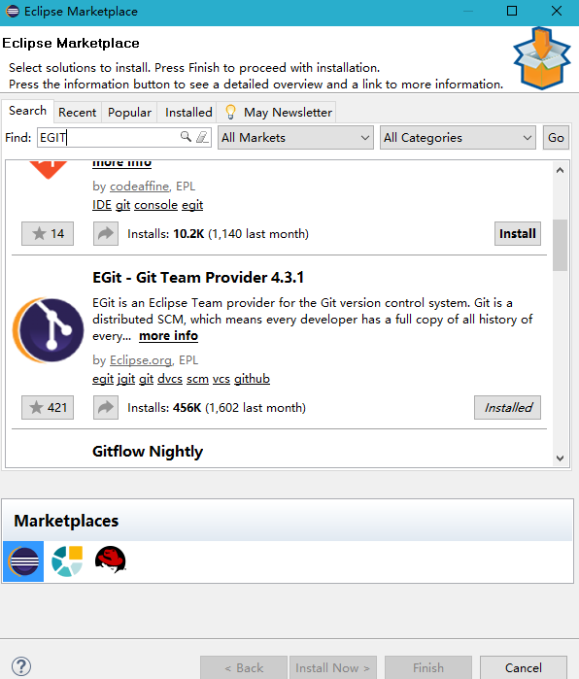

**图1 EGIT的安装**

**二、EGIT的配置**

安装之后，打开Eclipse，根据路径**Windows -> Preferences -> Team -> Git -> Configuration**进入配置界面，分别输入用户名及邮箱

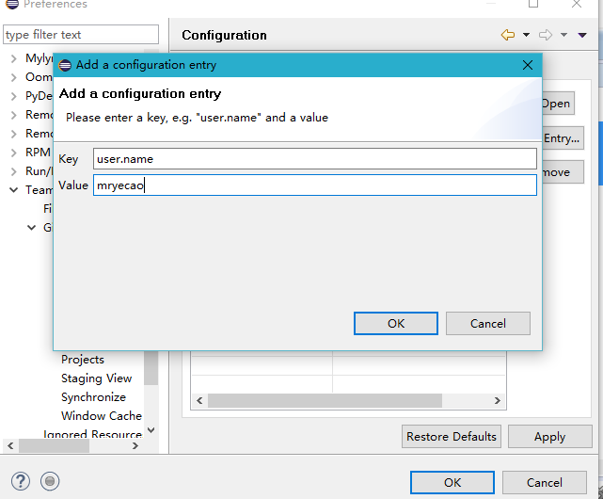

**图2 EGIT的配置**

三、**新建项目并将代码提交到本地的GIT仓库中**

创建一个新的工程DEMO，将DEMO项目提交到本地仓库，并在输入框输入首次提交至本地仓库。

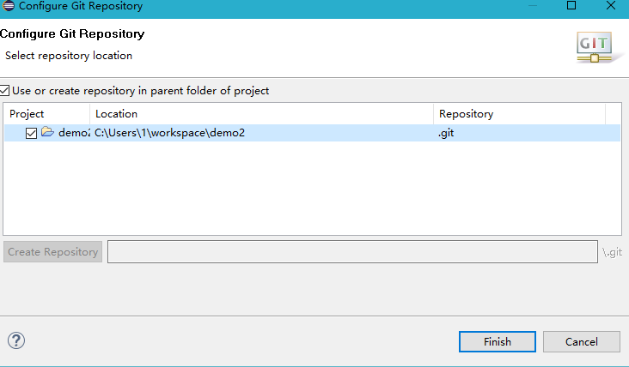

**图3 工程提交至本地仓库**

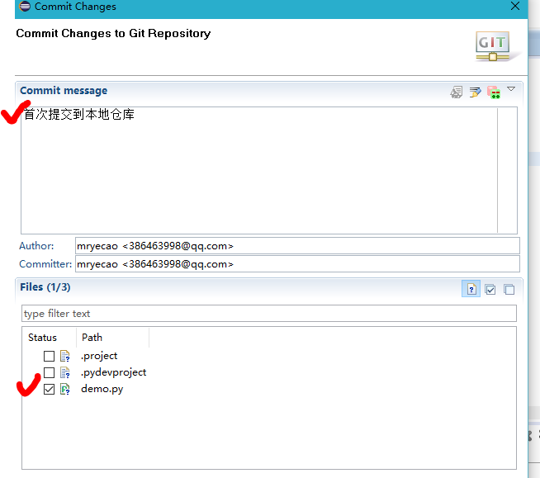

**图4 工程提交至本地仓库**

**四、将本地代码提交到远程的GIT仓库中**

在浏览器打开github并复制任一仓库的URL

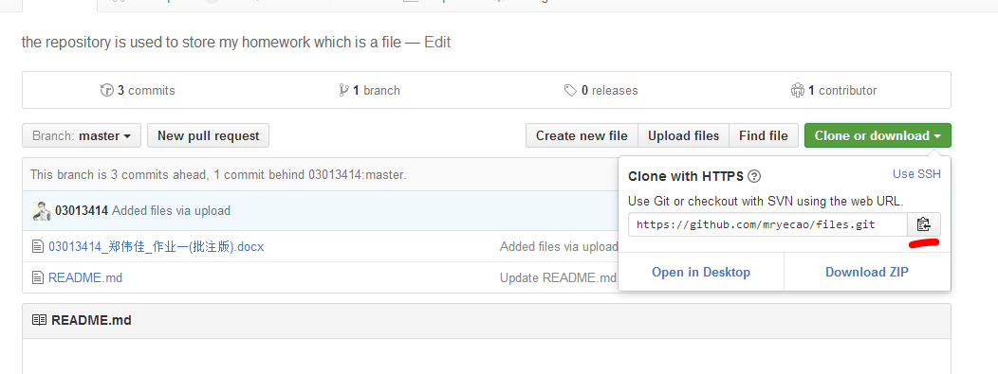

**图5 远程协议地址的复制**

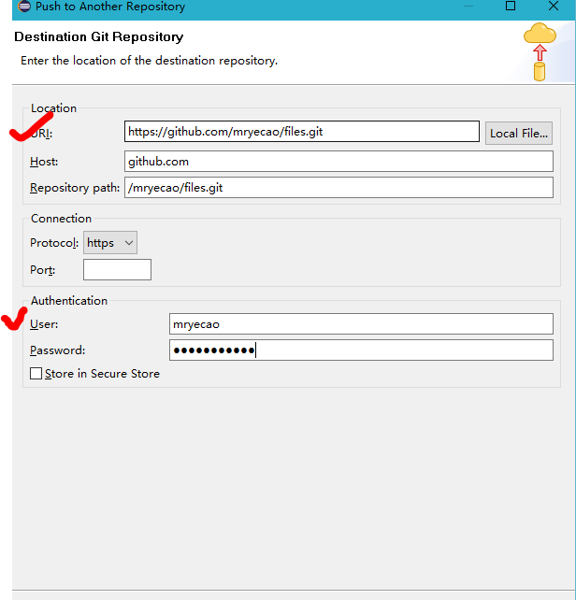

**图6 输入URL和账户及密码**

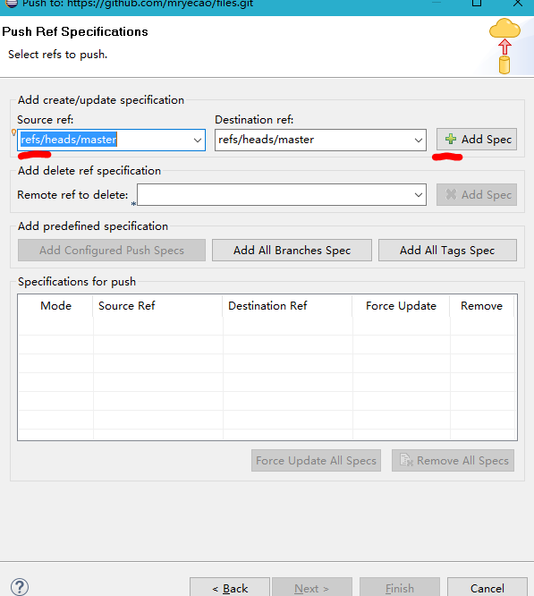

**图7 提交至远程仓库**

至此，在GITHUB中即可看到提交上来的代码。因所使用电脑之前有创建设置接口等导致第一次无法提交，故有些截图无法使用，后续再次操作时漏截，如工程所编写的代码及相关提交操作等。